Maximale Funktionalität und zuverlässige Ablesbarkeit in jeder Tiefe
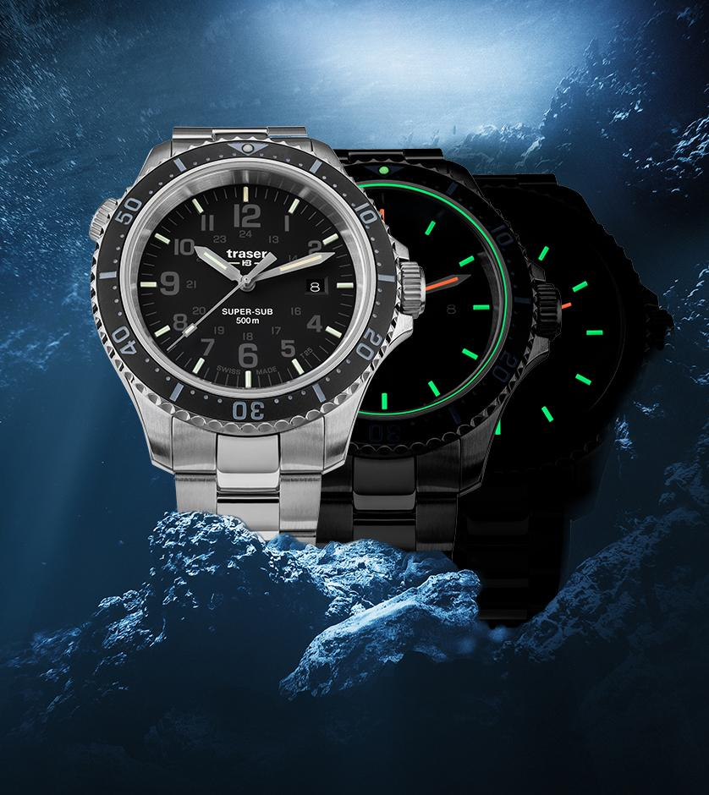
Abtauchen mit der traser P67 SuperSub

Enormer Wasserdruck, zunehmende Dunkelheit und ein enges Zeitfenster: Tauchen ist gleichermassen faszinierend wie herausfordernd. Einzigartig sind die Belastungen, denen Mensch und Material in der Tiefe ausgesetzt sind – und haben das Berner Uhrenhaus traser zu einer neuen Taucheruhr inspiriert: die P67 SuperSub. Mit einer Wasserdichtigkeit von 50 bar, einem Heliumventil und einer Keramiklünette sowie der Selbstleuchttechnologie trigalight ist die P67 SuperSub für sämtliche Unwägbarkeiten der finsteren Tiefsee gerüstet.
Die Vielfalt der heimischen Unterwasserwelt, geheimnisvolle Tiefen und das Gefühl der Schwerelosigkeit beim Tauchen begeistert auch die Berner Uhrenpionierin traser. Ausgestattet mit einer einseitig drehbaren Tauchlünette aus Keramik, einem zuverlässigen Heliumventil und der hauseigenen Selbstleuchttechnologie trigalight ist die traser P67 SuperSub der optimale Begleiter für jedes Unterwasserabenteuer – ob in den mystischen Gewässern der Tropen, den kühlen Tiefen eines Bergsees oder aber unter dem ewigen Eis Kanadas.
Einwandfreie Ablesbarkeit in jeder Tiefe
Mit einer Wasserdichtigkeit von 50 bar hält die P67 SuperSub selbst enormen Wasserdruck stand und ermöglicht mehr als doppelt so tiefe Tauchgänge wie herkömmliche Taucheruhren mit einer Wasserdichtigkeit von 20 bar. Mit zunehmender Tiefe schwindet das Licht und die Farbintensität unter Wasser lässt nach. Deswegen ist nebst der Wasserdichtigkeit auch die gute Ablesbarkeit ein essentielles Feature der neuen Taucheruhr von traser. Dank der eigens entwickelten Selbstleuchttechnologie trigalight leuchten die Zeiger und Stundenindizes auch bei völliger Dunkelheit und schlechter Sicht. Auch in der tiefsten Dunkelheit des Ozeans erhellen die trigalight Elemente die P67 SuperSub vollkommen unabhängig von jeder externen Energiequelle. Durch das Heliumventil, welches während der Dekompressionsphase in der Taucherglocke die Heliummoleküle kontrolliert entweichen lässt, ist die P67 SuperSub auch beim Tieftauchen vor Schäden geschützt. Die besonders robuste, einseitig drehbare Keramiklünette mit lumineszierendem Glasdichtungsring und das antireflektierende Saphirglas schützen die Uhr gar beim Rifftauchen vor Kratzern und Schrammen. Und mit ihrem stilvollen Ziffernblatt in schwarz, blau oder orange zieht die P67 SuperSub auch an Land alle Blicke auf sich.
Neuheit im Special Case
Dank Einkerbungen kann die aus Sicherheitsgründen nur einseitig drehbare Keramiklünette der P67 SuperSub auch mit Tauchhandschuhen einwandfrei bedient werden. Im Innern der neuen traser Uhr tickt ein Schweizer Quarzwerk und den Gehäuseboden ziert – passend zur Taucheruhr – ein silberner Leuchtfisch. Der Tiefseefisch steht für die, dank der Selbstleuchttechnologie trigalight, einwandfreie Ablesbarkeit der P67 SuperSub in jeder Tiefe. Sowohl das Kautschuk-, als auch das Edelstahlarmband passen dank Tauchverlängerungen über jeden Neoprenanzug. Das neue Kautschukarmband wurde für die Taucheruhr noch robuster gefertigt und lässt sich durch die grössere Schnalle rasch und unkompliziert öffnen. Die traser P67 SuperSub mit flexiblem Kautschukarmband ist ab 595 Schweizer Franken erhältlich, mit solidem Edelstahlarmband ab 695 Schweizer Franken. Die P67 SuperSub mit all ihren umfangreichen Features gibt es auch in einem Special Case ab 795 Schweizer Franken. Im Spezial-Set enthalten sind neben der Taucheruhr mit Edelstahlarmband auch ein Kautschukarmband sowie eine Verlängerung für Letzteres und Werkzeug, um die Armbänder zu wechseln – der perfekte Begleiter für alle, die nicht nur in puncto Tauchplatz Abwechslung mögen, sondern gerne sowohl unter, als auch über Wasser authentisch unterwegs sind. Ab ins Blaue mit der traser P67 SuperSub.

Technische Daten – P67 SuperSub – Swiss Made
Leuchtelemente: trigalight Selbstleuchttechnologie auf Stundenindizes, Zeigern und unter dem traser Logo,
Super-LumiNova Markierung auf Keramiklünette
Lumineszierende Glasdichtung
Uhrwerk: Swiss Made Quarz
Grösse: Ø 46 mm
Glas: Antireflektierendes Saphirglas
Gehäuse: Edelstahl-Gehäuse mit Keramiklünette
Verschraubte Krone
Helium Ventil: Verschraubte Krone bei 10 Uhr
Zifferblatt: Schwarz, Blau, Orange
Datumsfenster bei 3 Uhr
Armband: Kautschuk
Edelstahl
Kautschukarmband-Verlängerung
Wasserdichtigkeit 50 atm / 50 bar
UVP: CHF 595.00 mit Kautschukarmband
CHF 695.00 mit Edelstahlarmband
CHF 795.00 im Special Set mit allen Armbändern, einer Verlängerung und
Werkzeug
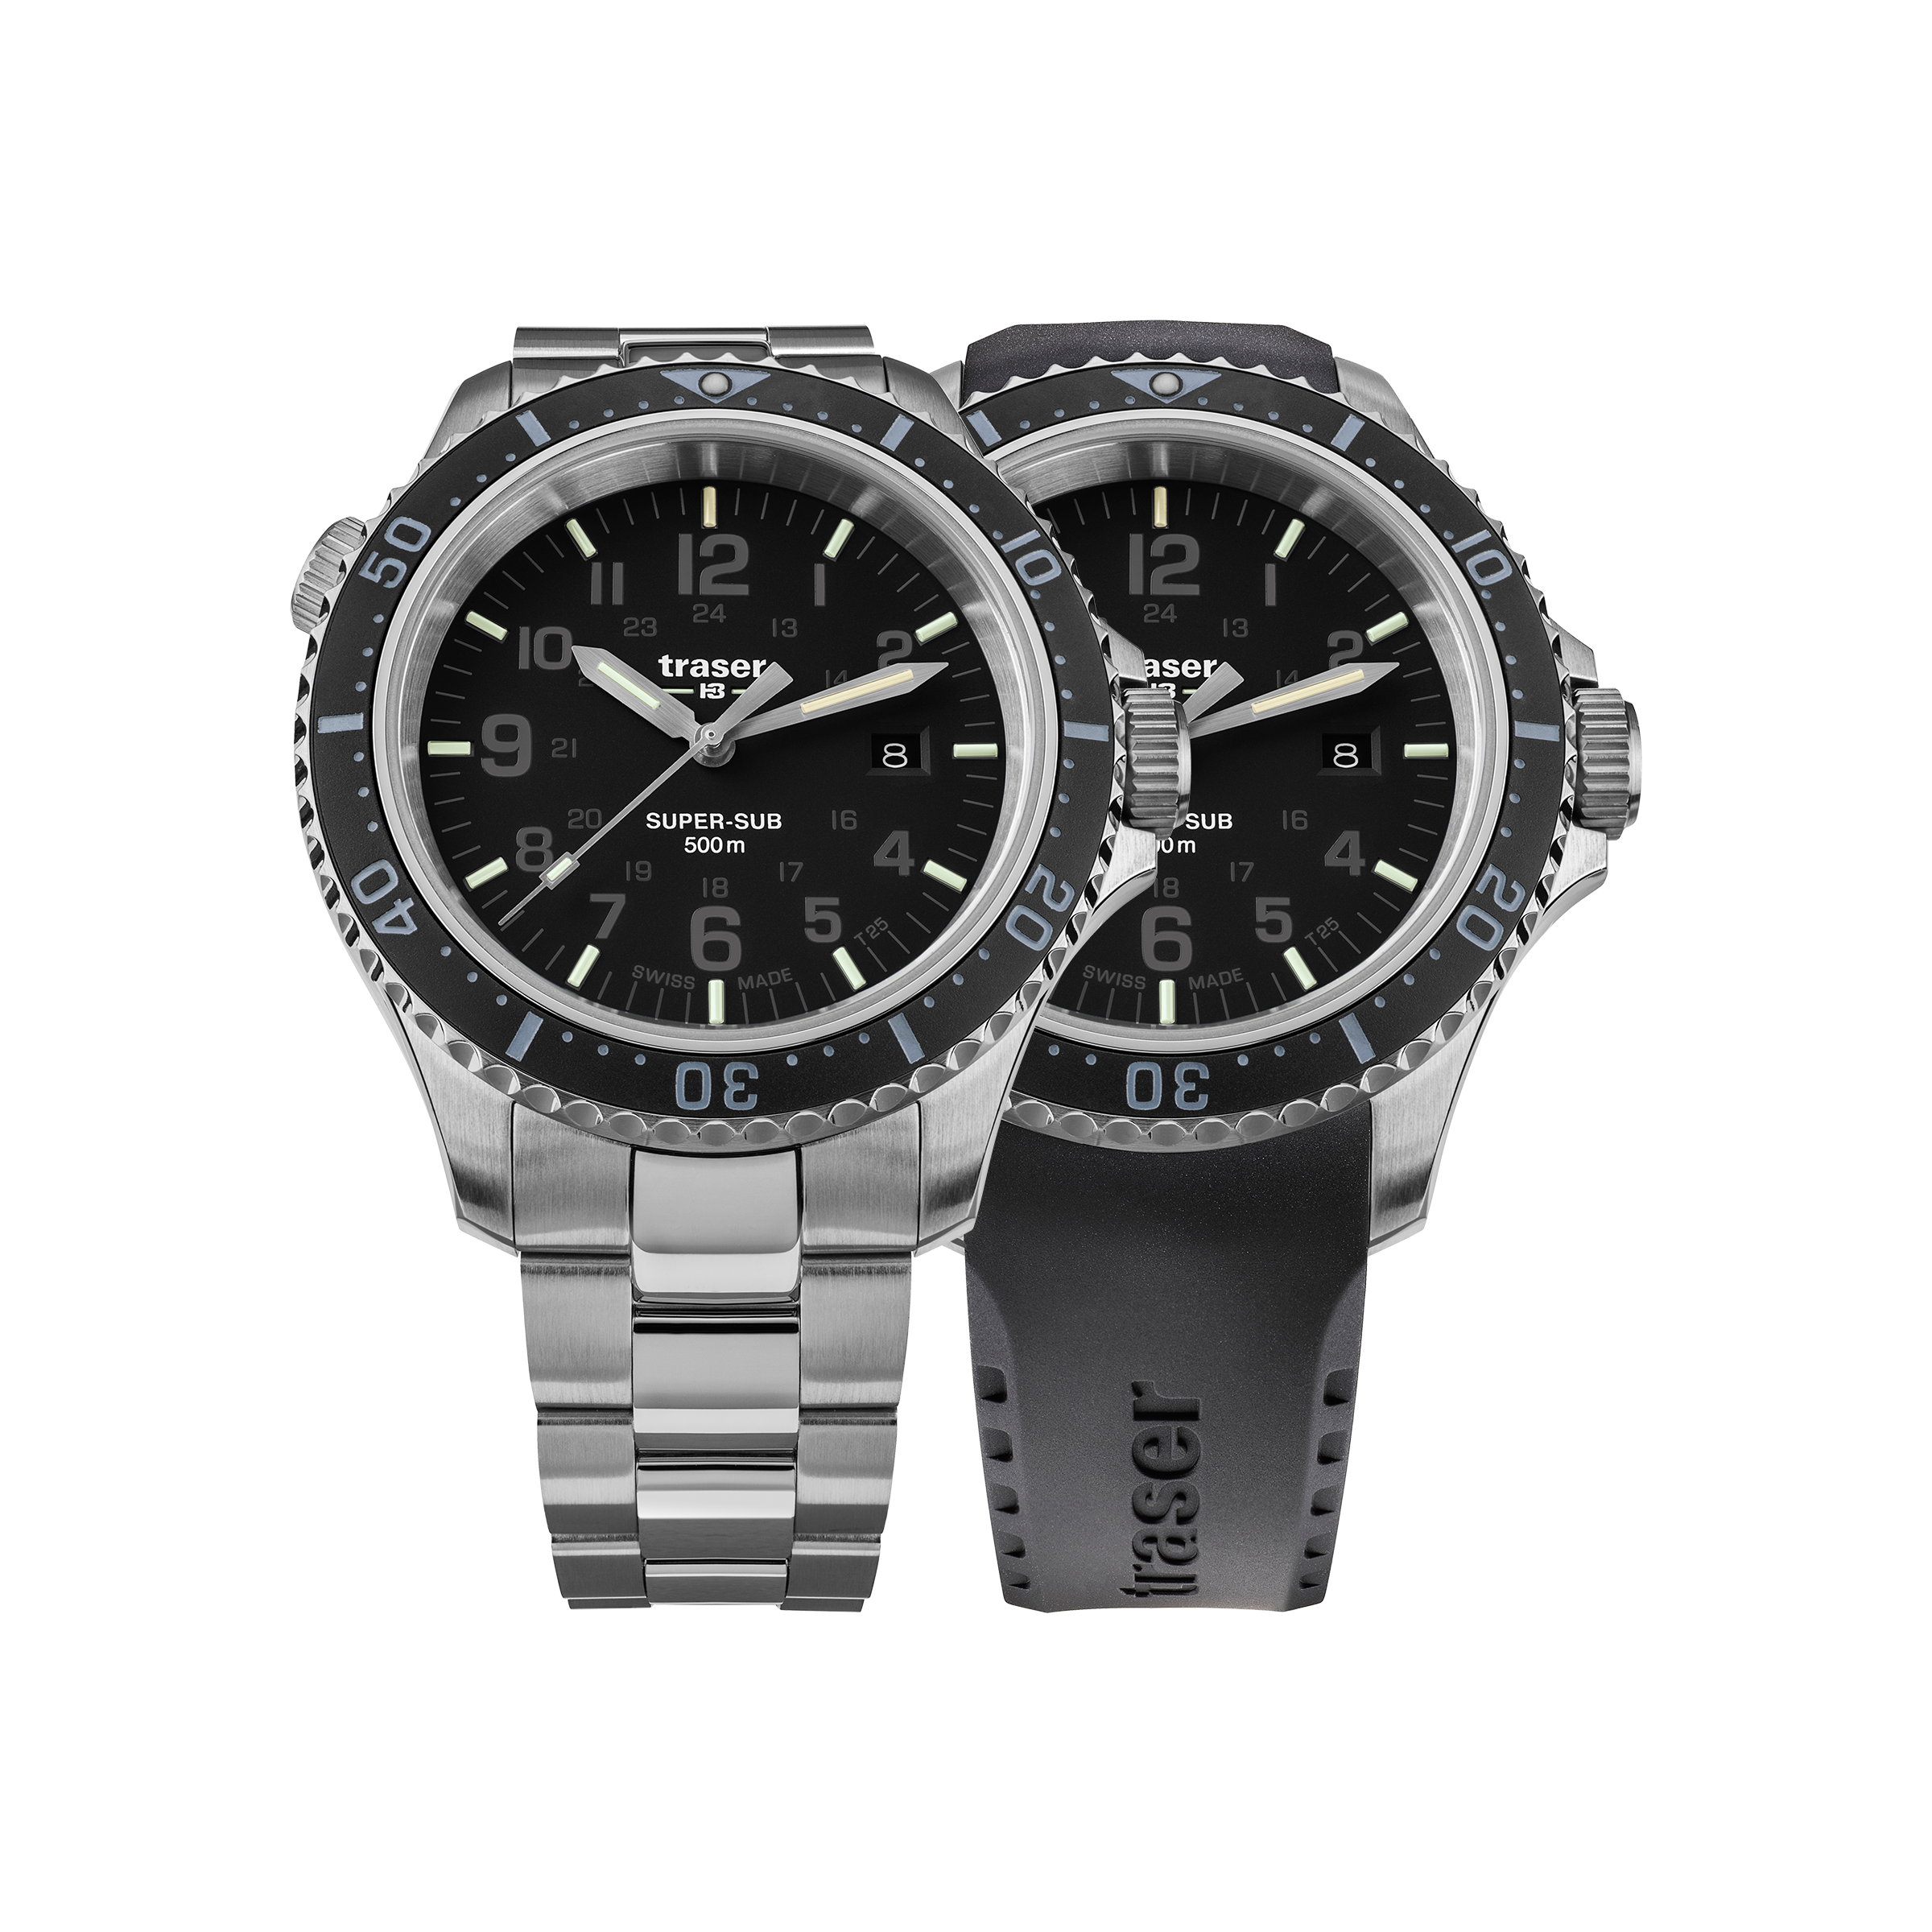
Referenzen: 109378 P67 SuperSub Schwarz
Edelstahl-Gehäuse, schwarzes Zifferblatt
Edelstahlarmband
109377 P67 SuperSub Schwarz
Edelstahl-Gehäuse, schwarzes Zifferblatt
Kautschukarmband
109376 P67 SuperSub Schwarz
Edelstahl-Gehäuse, schwarzes Zifferblatt
Edelstahlarmband, Kautschukarmband, Kautschukarmband-Verlängerung, Werkzeug zum Bandwechsel
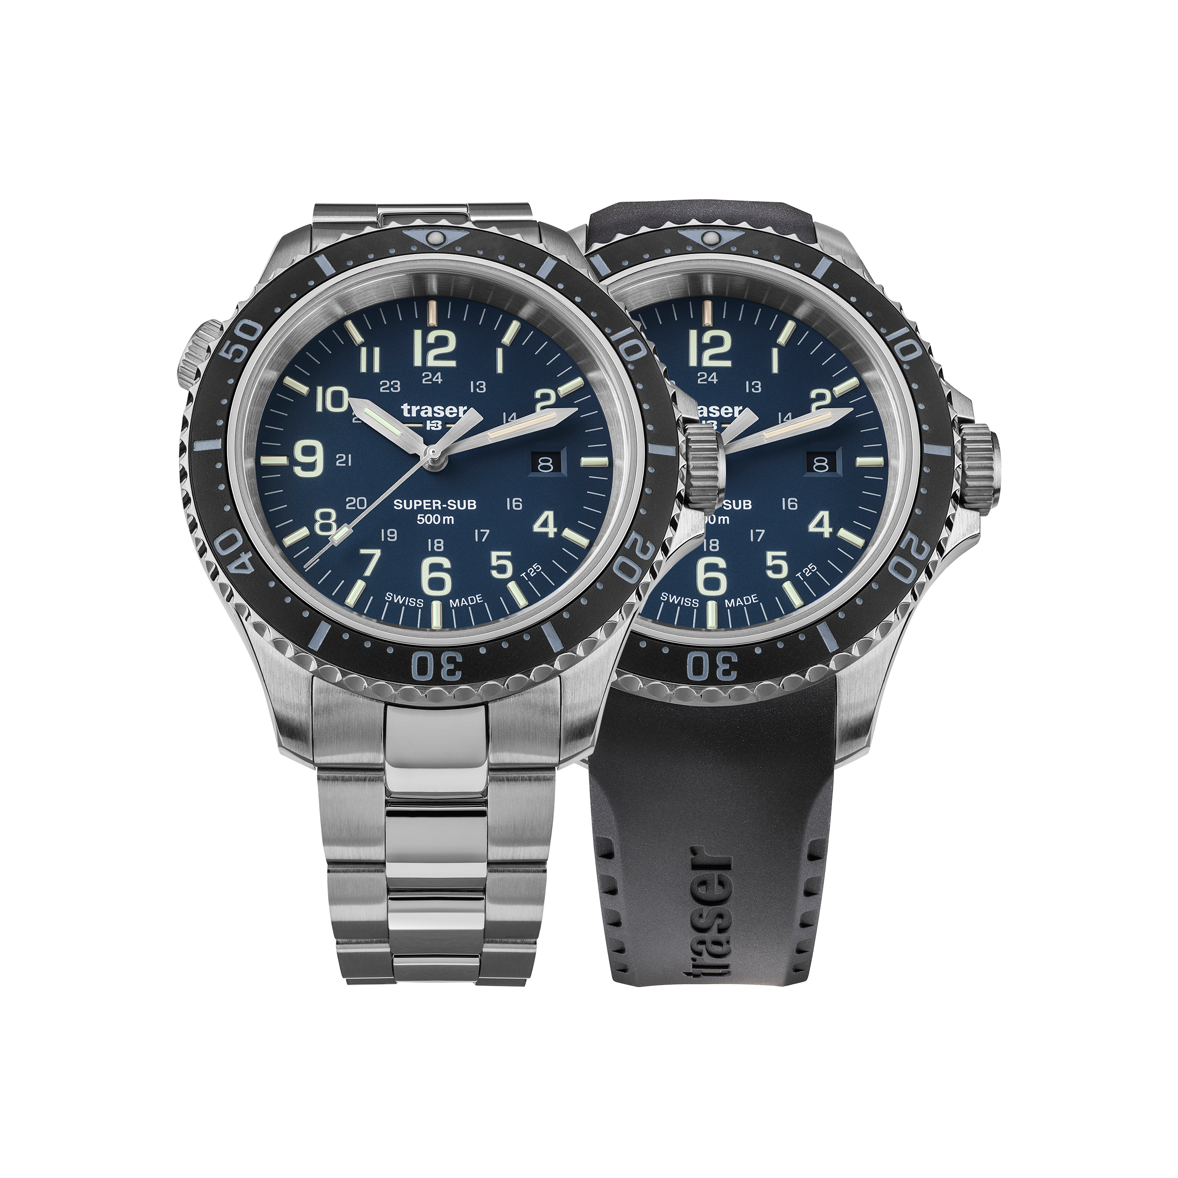
109375 P67 SuperSub Blau
Edelstahl-Gehäuse, blaues Zifferblatt
Edelstahlarmband
109374 P67 SuperSub Blau
Edelstahl-Gehäuse, blaues Zifferblatt
Kautschukarmband
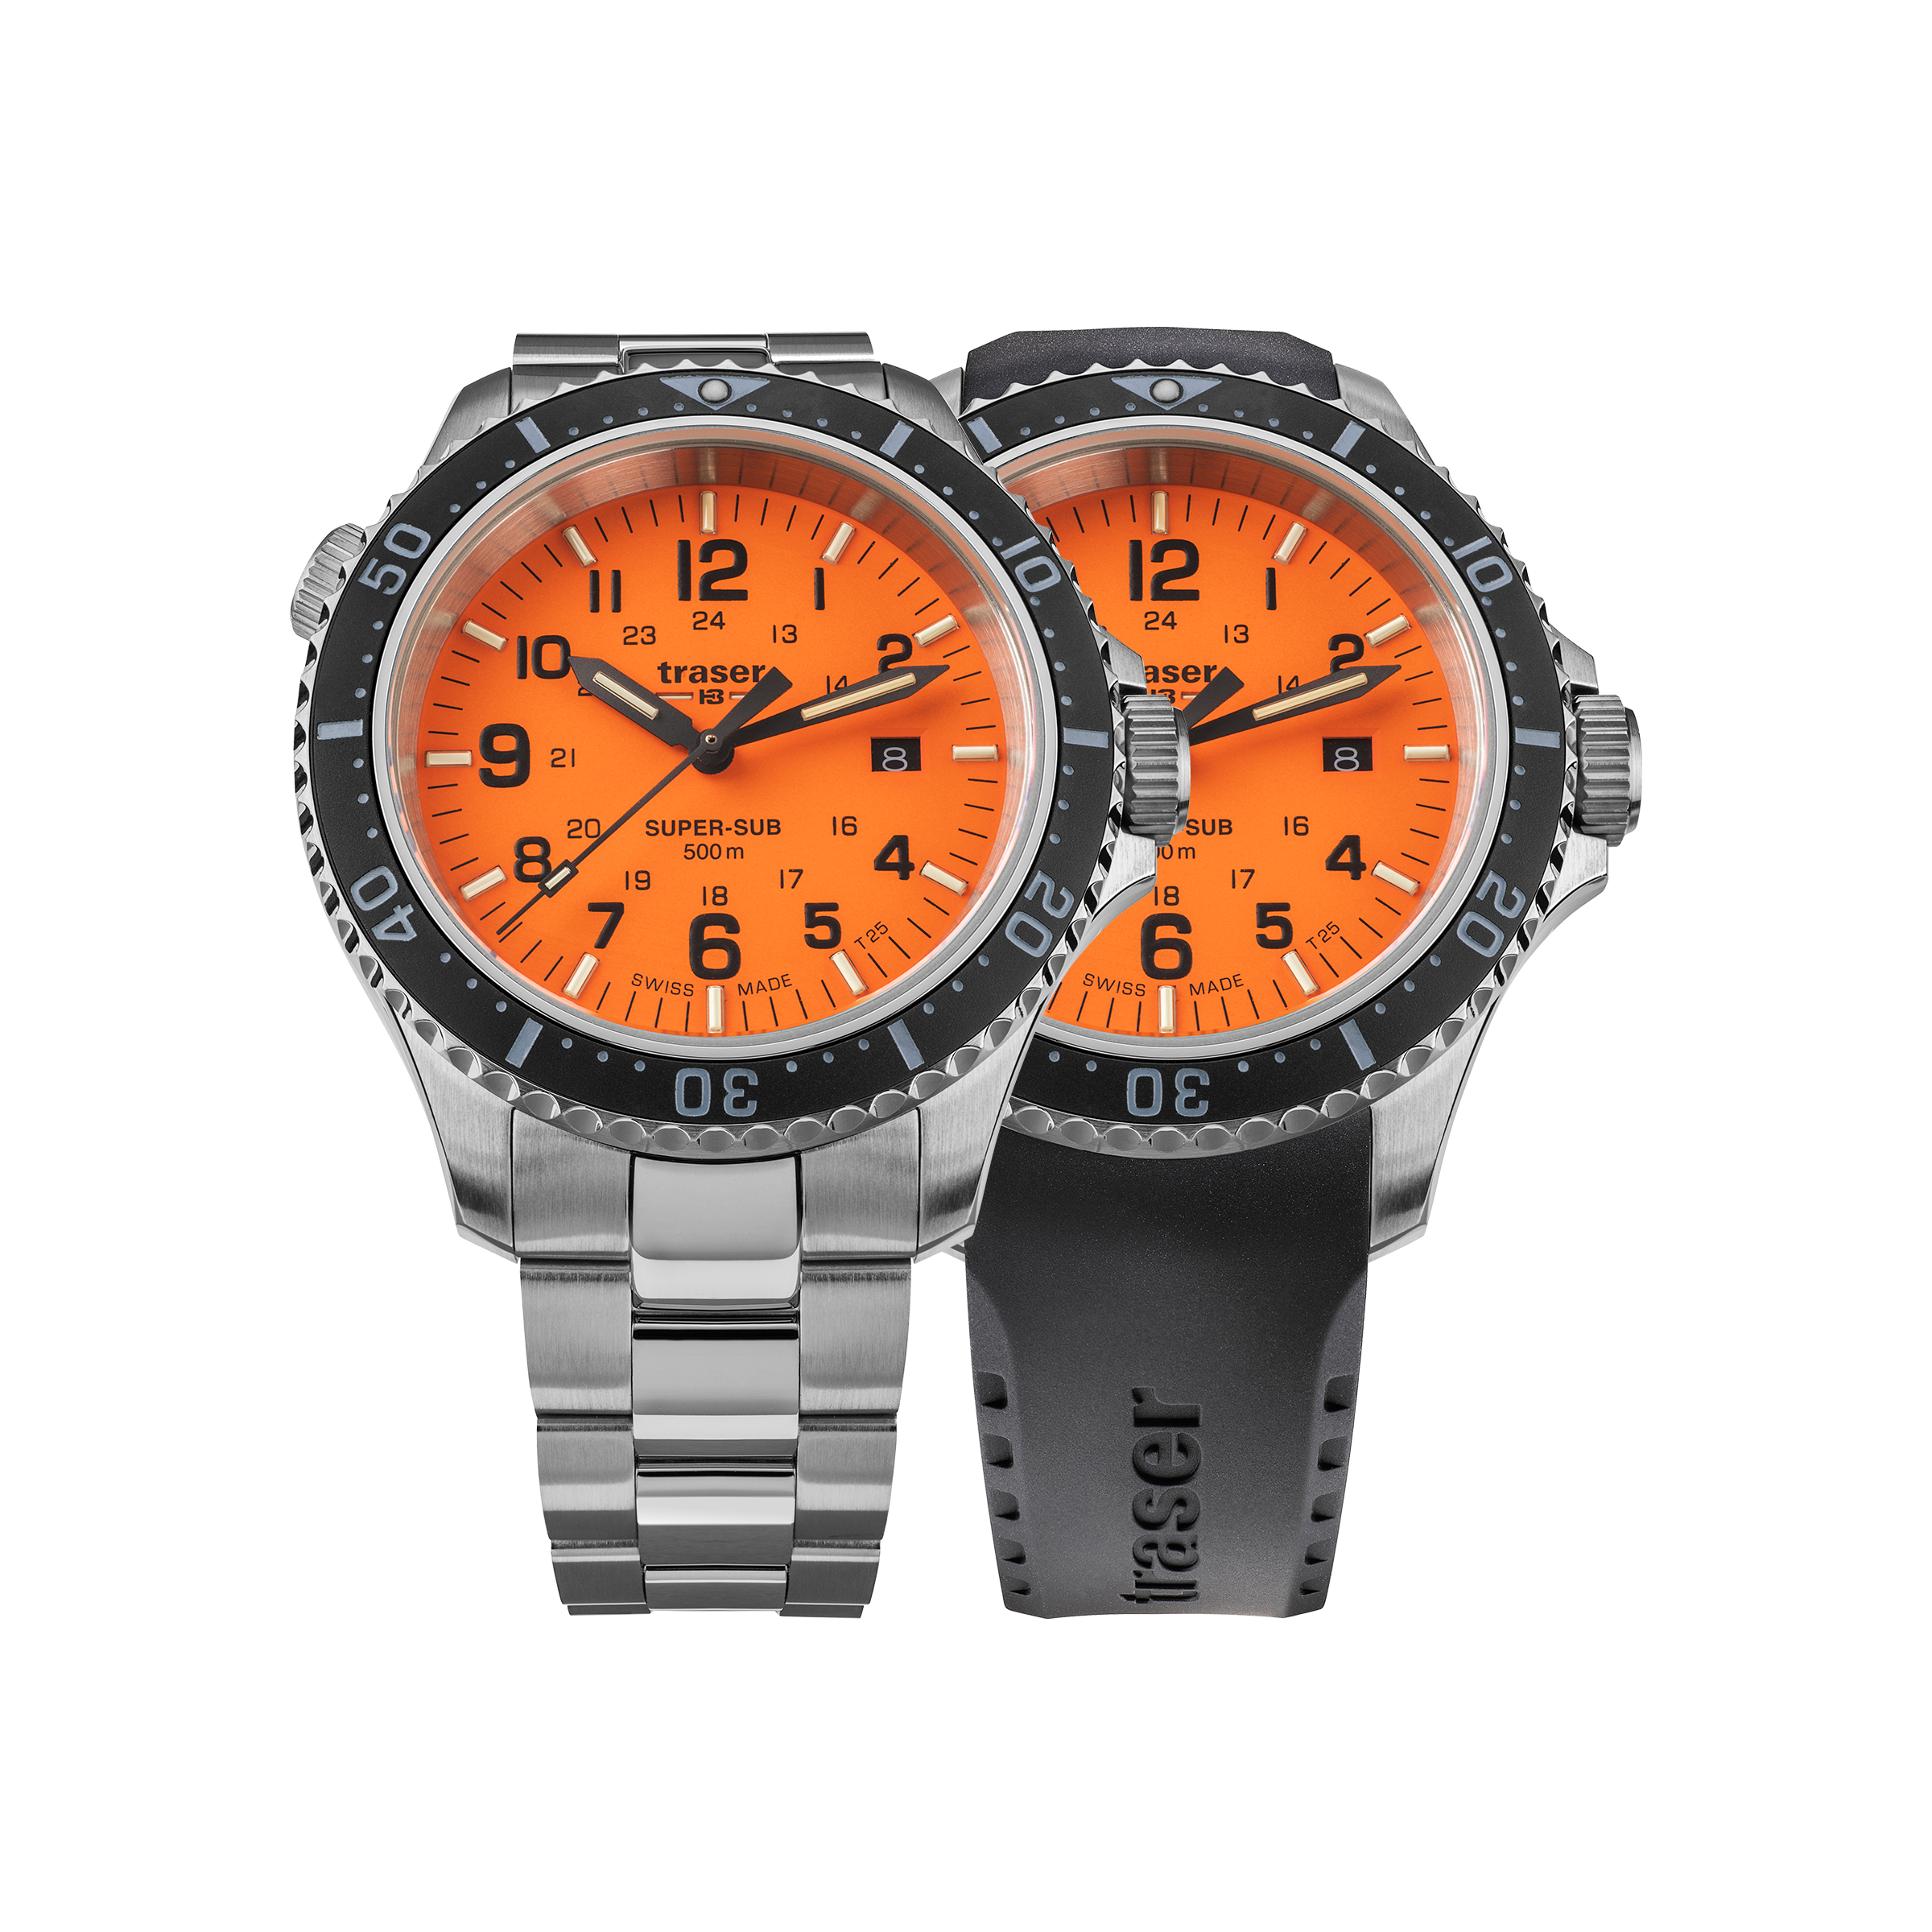
109373 P67 SuperSub Blau
Edelstahl-Gehäuse, blaues Zifferblatt
Edelstahlarmband, Kautschukarmband, Kautschukarmband-Verlängerung, Werkzeug für Bandwechsel
109381 P67 SuperSub Orange
Edelstahl-Gehäuse, oranges Zifferblatt
Edelstahlarmband
109380 P67 SuperSub Orange
Edelstahl-Gehäuse, oranges Zifferblatt
Kautschukarmband
109379 P67 SuperSub Orange
Edelstahl-Gehäuse, oranges Zifferblatt
Edelstahlarmband, Kautschukarmband, Kautschukarmband-Verlängerung, Werkzeug für Bandwechsel

Über traser swiss H3 watches – #theoriginal #unlimited #illumination

traser swiss H3 watches werden unter dem Gütesiegel SWISS MADE in Niederwangen bei Bern, Schweiz, entwickelt und gefertigt. Die Uhren von traser weisen eine einzigartige Eigenschaft auf: Eine permanente und konstante Ablesbarkeit der Zeitanzeige in der Dunkelheit und bei schlechten Sichtverhältnissen. Erreicht wird dies durch die eigens entwickelten trigalight Selbstleucht-Röhrchen. Diese erfordern keine externe Energiequelle und leuchten während Jahren Tag und Nacht mit unveränderter Lumineszenz. Kunden aus der ganzen Welt, für die eine verlässliche Zeitangabe bei jeder Gelegenheit und Umgebung unverzichtbar ist (darunter aktive Menschen, Abenteurer, Sportler, Naturbegeisterte, Profis aus dem taktischen Bereich und Spezialeinheiten), vertrauen auf die robusten und funktionellen Uhren von traser.

Medienkontakt:
Ferris Bühler Communications GmbH
Stadtturmstrasse 8
5400 Baden
Schweiz
Annina Steffen, 056 544 63 84, annina@ferrisbuehler.com

